Ar.drone飞行器Kinect文档

1. 开发环境

Visual Studio 2013及以上

1. 硬件需求

Kinect、Ar.Drone飞行器

1. 第三方工具

KinectSDK2.0

1. 指令

|  |  |  |  |
| --- | --- | --- | --- |
| **指令** | **人体动作** | **向前** | 右手向前 |
| **起飞/降落** | 左手举起 | **向后** | 右手向后 |
| **原地左转** | 左手向左 | **向左** | 右手向左 |
| **原地右转** | 左手向右 | **向右** | 右手向右 |
| **向上** | 右手向上 | **向下** | 右手向下 |
| **飞行动作** | 左手向上剪刀手（Lasso） | **灯光效果** | 右手中间剪刀手  （Lasso） |

1. 操作步骤
2. 进入目录，…\大创\文档、成果、工具汇总\大创开发文件
3. 安装KinectSDK-v2.0_1409-Setup.exe文件
4. 安装完成后将Kienct接入电脑
5. 无人机接入电池，置于开阔地
6. 电脑WiFi连接Ardrone字样的网络
7. 进入目录…\大创\文档、成果、工具汇总\飞行器\work\KinectDrone
8. 双击打开KinectDrone.sln文件
9. 点击上方工具栏start按钮，开始程序
10. 点击start，右侧出现无人机摄像头图像
11. 站于Kinect摄像头正前方1.5~3米，使左侧出现完整上半身骨骼图，开始手势操作
12. 紧急情况点击stop按钮
13. 若飞机无响应，点击emergency/reset emergency按钮
14. Kinect与飞行器的链接与控制关系

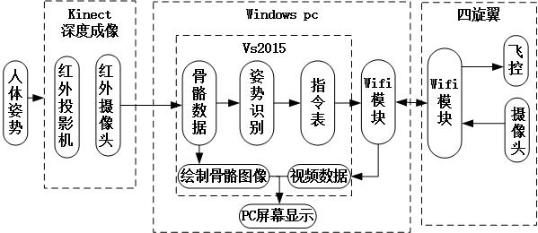

\大创\文档、成果、工具汇总\飞行器\work\KinectDrone\KinectDrone\GestureDetection.cs

GestureDetection类识别人体关节位置，判断符合条件姿态，若符合发送至

\大创\文档、成果、工具汇总\飞行器\work\KinectDrone\KinectDrone\DroneController.cs

DroneController类负责连接与飞行器通讯，根据接收到的GestureDetection类识别结果，下达对应指令

1. 代码
2. Kinect基本启动代码见官方示例与文档：KinectSDK
3. \KinectDrone\KinectDrone\GestureDetection.cs

负责对Kinect采集骨骼数据进行分析

GestureDetection.FrameReady(body)

1. \KinectDrone\KinectDrone\DroneController.cs

负责无人机操控

NavigationData类为飞行数据

可获得如飞行高度Altitude和电量Battery等数据

DroneClient 飞行控制器操控以下指令

pitch 前后 范围[-1,1]

yaw 左右转 范围[-1,1]

gaz 上下 范围[-1,1]

roll 向左右飞行 范围[-1,1]

Takeoff起飞

Land降落

Hover悬停

用法：

_client.Progress(FlightMode.Progressive, pitch: -0.1f);向前

_client.Progress(FlightMode.Progressive, pitch: 0.1f);向后

飞行特技和灯光效果为特殊指令使用Setting对象

settings.Leds.LedAnimation = new LedAnimation(ledAnimationType, 2.0f, 5);

settings.Control.FlightAnimation=new FlightAnimation(flightAnimationType);

_client.Send(settings);